# 江南大学2022年高校专项计划招生简章

来源：未知 编辑：admin 时间：2022-04-17

　　江南大学是教育部直属、国家“211工程”重点建设高校和“双一流”建设高校，是一所在国内有影响力、国际有知名度的特色鲜明的高水平大学。江南大学源起1902年创建的三江师范学堂，于1958年整建制迁至无锡建校。无锡位于太湖之滨，是中国最具经济活力城市之一，GDP超万亿，人均GDP位列全国第一，连续三年蝉联内地城市宜居竞争力第一位。学校占地面积3250亩，曲水流觞、设施先进、功能齐全，曾获教育部校园规划一等奖，被誉为“中国最美丽的大学”之一。学校是教育部全国毕业生就业典型经验高校、全国创新创业典型经验高校、全国深化创新创业教育改革示范高校。在中国管理科学研究院《2022中国大学评价》排行榜中，江南大学位列全国第45名。

　　为深入贯彻中央关于巩固拓展脱贫攻坚成果有关部署，认真落实《国务院关于深化考试招生制度改革的实施意见》，根据《关于2022年继续做好重点高校招生专项计划实施工作的通知》（教学司﹝2022﹞3号）文件精神，学校2022年将继续开展高校专项计划招生工作。

**一、组织领导**

　　我校高校专项计划招生工作在江南大学本科生招生工作领导小组领导下，由学校招生就业处负责组织实施。

**二、招生计划和专业**

　　我校高校专项招生计划不少于学校当年招生计划总数的2%（105人，最终以教育部下达为准）。我校将根据各省（区、市）入选资格考生人数等生源情况确定具体的分省分专业招生计划，并报送有关省级招生考试机构。最终招生计划以各省级招生考试机构公布为准。

　　招生专业范围及高考综合改革省份选考科目要求见下表。非高考综合改革省份招收理科考生，其中新疆招收普通类理科考生。

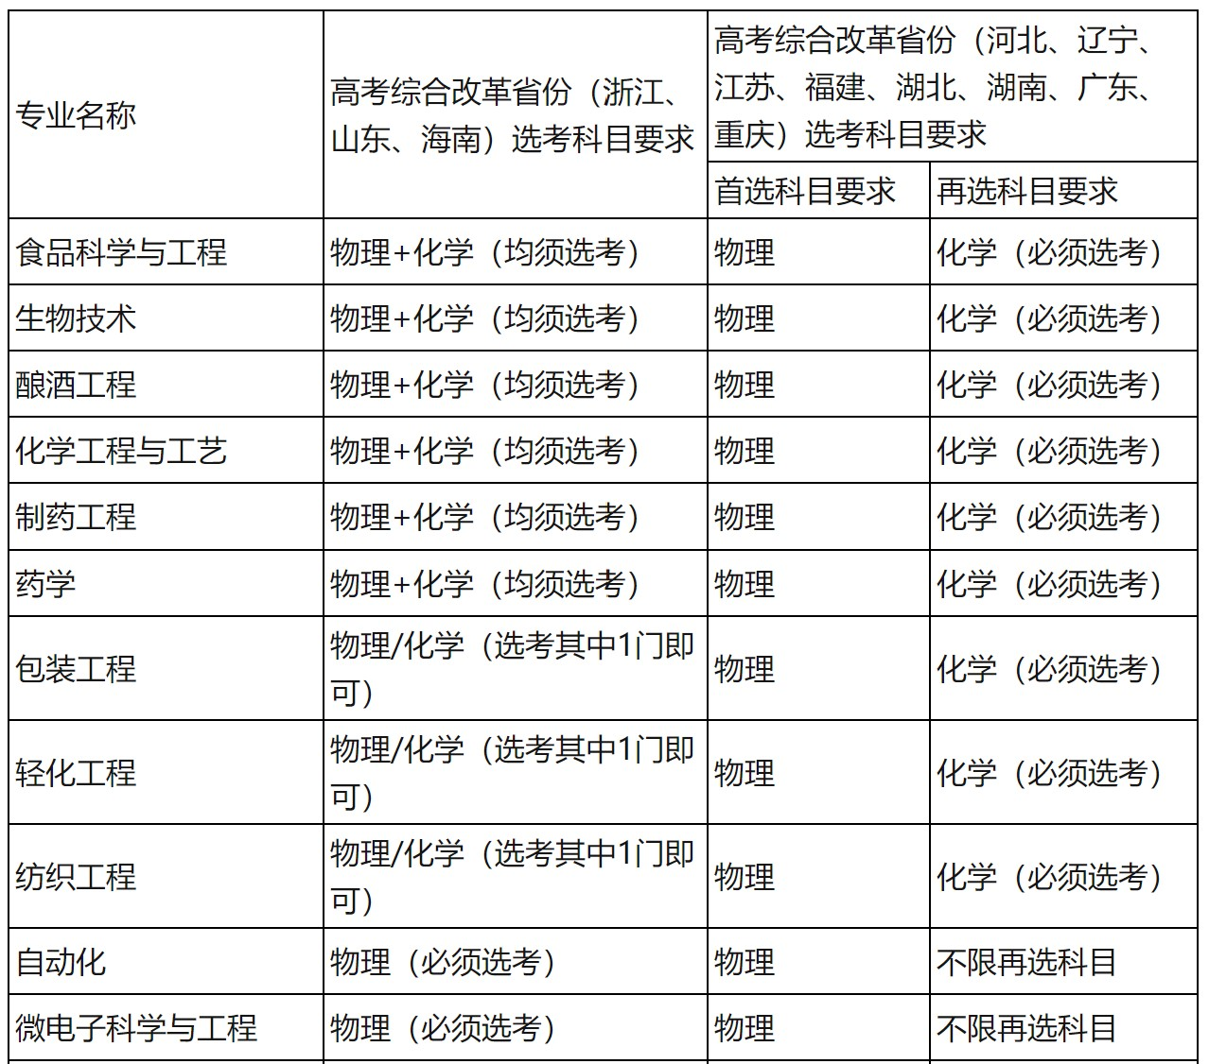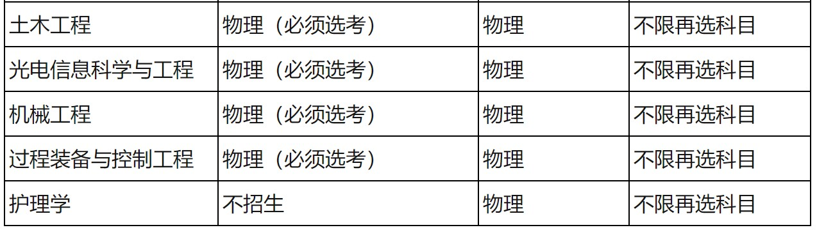

　　说明：护理学专业只招收高考志愿填报该专业的考生。

**三、报考条件**

　　高校专项计划定向招收边远、贫困、民族等地区县（含县级市）以下高中勤奋好学、成绩优良的农村学生，具体实施区域由有关省（区、市）确定。

　　报考学生须同时具备下列三项条件：

　　1.符合2022年统一高考报名条件。

　　2.本人及父亲或母亲或法定监护人户籍地在实施区域的农村，本人具有当地连续3年以上户籍。

　　3.本人具有户籍所在县高中连续3年学籍并实际就读。

**四、报名时间**

　　报名时间为2022年4月14日9:00至4月25日24:00。

**五、报名流程**

　　考生须在规定时间内登录“高校专项计划报名系统”（以下简称“报名系统”，网址为http://gaokao.chsi.com.cn/gxzxbm/），按要求填写信息和报名材料，申请材料无需邮寄，报名截止前上传电子扫描件至报名系统，具体内容包括：

　　1.报名系统下载打印的《江南大学2022年高校专项计划招生申请表》（经中学审核盖章、签字，考生本人确认签字）；

　　2. 附加材料：①勤奋好学、成绩优良的证明材料，不超过3份。②考生及其父母或法定监护人的户口本首页、户主页及本人页的扫描件。

　　注意：申请表扫描件的编号须与报名系统的编号一致；未按要求完成报名或上传材料不完整、不清晰，将不予审核。

　　考生提交的所有报名材料均须客观、真实。对伪造、变造、篡改、假冒户籍学籍等虚假个人信息和提供虚假申请材料的考生，均认定为在国家教育考试中作弊，取消高校专项计划报名和录取资格，同时由有关省级招生考试机构或教育行政部门取消当年高考报名、考试和录取资格，并视情节轻重给予暂停参加各类国家教育考试1-3年的处理。

**六、资格审核**

　　（一）材料初审

　　有关省（区、市）负责考生户籍、学籍资格审核。学校组织专家组对考生提交的报名材料进行综合评审，并确定高校专项计划入选资格考生名单。

　　（二）入选资格确定

　　入选资格考生名单将按要求在江南大学本科招生网和教育部阳光高考平台公示。公示无异议后，考生方可获得我校高校专项计划入选资格。

**七、录取**

　　获得入选资格考生须参加高考，并按生源所在省级招生考试机构的统一安排和我校要求，填报高校专项计划志愿（高考综合改革省份考生的选考科目须符合所报专业选考科目要求）。高考成绩达到所在省（区、市）第一批次本科录取控制分数线，经生源所在省级招生考试机构同意，学校根据分省招生计划按照投档成绩择优录取，并按照“分数优先，遵循志愿”的原则分配专业。护理学专业只招收填报该专业志愿的考生。

　　相关说明：对高考综合改革和合并本科批次的省（区、市），“第一批次本科录取控制分数线”按相关省级教育行政部门或招生考试机构确定的特殊类型招生相应最低录取控制分数线执行。

**八、信息公开与监督保障**

　　（一）信息公开

　　学校对入选资格考生名单、录取考生名单均实行信息公开，即在江南大学本科招生网和教育部阳光高考平台上进行公示。公示无异议后，考生方可获得相应资格。

　　（二）监督保障

　　1.坚持“公平、公正、公开”原则，按照高校专项计划招生的程序进行择优选拔，保证此项工作的严肃性和公正性。

　　2.高校专项计划招生工作接受学校纪委及考生利益相关者的监督，切实维护考生合法权益。监督电话：0510-85913557。

　　3.学校从未委托个人或中介组织开展高校专项计划有关工作，不举办任何形式的辅导班等。

**九、联系方式**

　　本科招生电话：0510-66618590、85915666传真号码：0510-85913570

　　通讯地址：江苏省无锡市蠡湖大道1800号江南大学招生就业处

　　邮编：214122

　　江南大学本科招生网：http://admission.jiangnan.edu.cn

　　官方微信公众号：江南大学本科招生

**十、其他**

　　1.按照教育部规定，从2023年高考招生起，往年被专项计划录取后放弃入学资格或退学的考生，不再具有专项计划报考资格。

　　2.本简章若有与教育部、相关省级招生考试机构招生文件精神不一致的，则按有关文件精神执行。

　　3.未尽事宜按照江南大学2022年本科生招生章程相关规定执行。

　　4.本简章由江南大学招生就业处负责解释。

　　江南大学招生就业处

　　2022年4月10日

播放

上一篇：[南京农业大学2022年高校专项计划招生简章](http://www.gk114.com/a/gxzs/zszc/jiangsu/2022/0417/22180.html)   
下一篇：[河海大学2022年高校专项计划招生简章](http://www.gk114.com/a/gxzs/zszc/jiangsu/2022/0417/22182.html)

相关文章：

* *[*[*江苏高校*](http://www.gk114.com/a/gxzs/zszc/jiangsu/)*]*[南京大学2022年励学计划招生简章](http://www.gk114.com/a/gxzs/zszc/jiangsu/2022/0417/22185.html)
* *[*[*江苏高校*](http://www.gk114.com/a/gxzs/zszc/jiangsu/)*]*[东南大学2022年高校专项“筑梦计划”招生简章](http://www.gk114.com/a/gxzs/zszc/jiangsu/2022/0417/22184.html)
* *[*[*江苏高校*](http://www.gk114.com/a/gxzs/zszc/jiangsu/)*]*[中国矿业大学2022年高校专项“好学计划”招生简章](http://www.gk114.com/a/gxzs/zszc/jiangsu/2022/0417/22183.html)
* *[*[*江苏高校*](http://www.gk114.com/a/gxzs/zszc/jiangsu/)*]*[河海大学2022年高校专项计划招生简章](http://www.gk114.com/a/gxzs/zszc/jiangsu/2022/0417/22182.html)
* *[*[*江苏高校*](http://www.gk114.com/a/gxzs/zszc/jiangsu/)*]*[南京农业大学2022年高校专项计划招生简章](http://www.gk114.com/a/gxzs/zszc/jiangsu/2022/0417/22180.html)
* *[*[*江苏高校*](http://www.gk114.com/a/gxzs/zszc/jiangsu/)*]*[中国药科大学2022年高校专项计划招生简章](http://www.gk114.com/a/gxzs/zszc/jiangsu/2022/0417/22179.html)
* *[*[*江苏高校*](http://www.gk114.com/a/gxzs/zszc/jiangsu/)*]*[南京航空航天大学2022年高校专项计划招生简章](http://www.gk114.com/a/gxzs/zszc/jiangsu/2022/0417/22178.html)
* *[*[*江苏高校*](http://www.gk114.com/a/gxzs/zszc/jiangsu/)*]*[南京理工大学2022年高校专项计划招生简章](http://www.gk114.com/a/gxzs/zszc/jiangsu/2022/0417/22177.html)
* *[*[*江苏高校*](http://www.gk114.com/a/gxzs/zszc/jiangsu/)*]*[南京师范大学2022年高校专项计划招生简章（厚生计划）](http://www.gk114.com/a/gxzs/zszc/jiangsu/2022/0417/22176.html)
* *[*[*江苏高校*](http://www.gk114.com/a/gxzs/zszc/jiangsu/)*]*[南京大学2022年强基计划招生简章](http://www.gk114.com/a/gxzs/zszc/jiangsu/2022/0409/22097.html)

相关推荐：

* *[*[*江苏高校*](http://www.gk114.com/a/gxzs/zszc/jiangsu/)*]*[右江民族医学院2021年普通高等教育招生章程](http://www.gk114.com/a/gxzs/zszc/jiangsu/2021/0613/19822.html)
* *[*[*江苏高校*](http://www.gk114.com/a/gxzs/zszc/jiangsu/)*]*[江苏农牧科技职业学院招生章程（2021年实行）](http://www.gk114.com/a/gxzs/zszc/jiangsu/2021/0613/19821.html)
* *[*[*江苏高校*](http://www.gk114.com/a/gxzs/zszc/jiangsu/)*]*[无锡商业职业技术学院2021年全日制普通专科招生章程](http://www.gk114.com/a/gxzs/zszc/jiangsu/2021/0602/19684.html)
* *[*[*江苏高校*](http://www.gk114.com/a/gxzs/zszc/jiangsu/)*]*[常州信息职业技术学院普高招生章程（2021年实行）](http://www.gk114.com/a/gxzs/zszc/jiangsu/2021/0602/19685.html)